职业卫生检测技术服务信息公开表
用人单位  名称 | 青岛易斯达金属制品有限公司
地理位置 | 青岛市黄岛区琅琊台南路9号
联系人 | 别立波
调查专业  技术人员名单 | 贾健、王洪帅 | 调查时间 | 2023.07.08 | 陪同人 | 马海港
采样专业  技术人员名单 | 贾健、张心 | 采样时间 | 2023.07.15 | 陪同人 | 马海港
检测专业  技术人员名单 | 孙颖、常鑫钰、郭秀丽、田立茹、包红艳 |  | 检测时间 | 2023.07.15-2023.07.19
影像资料  （调查影像资料及采样影像资料） | 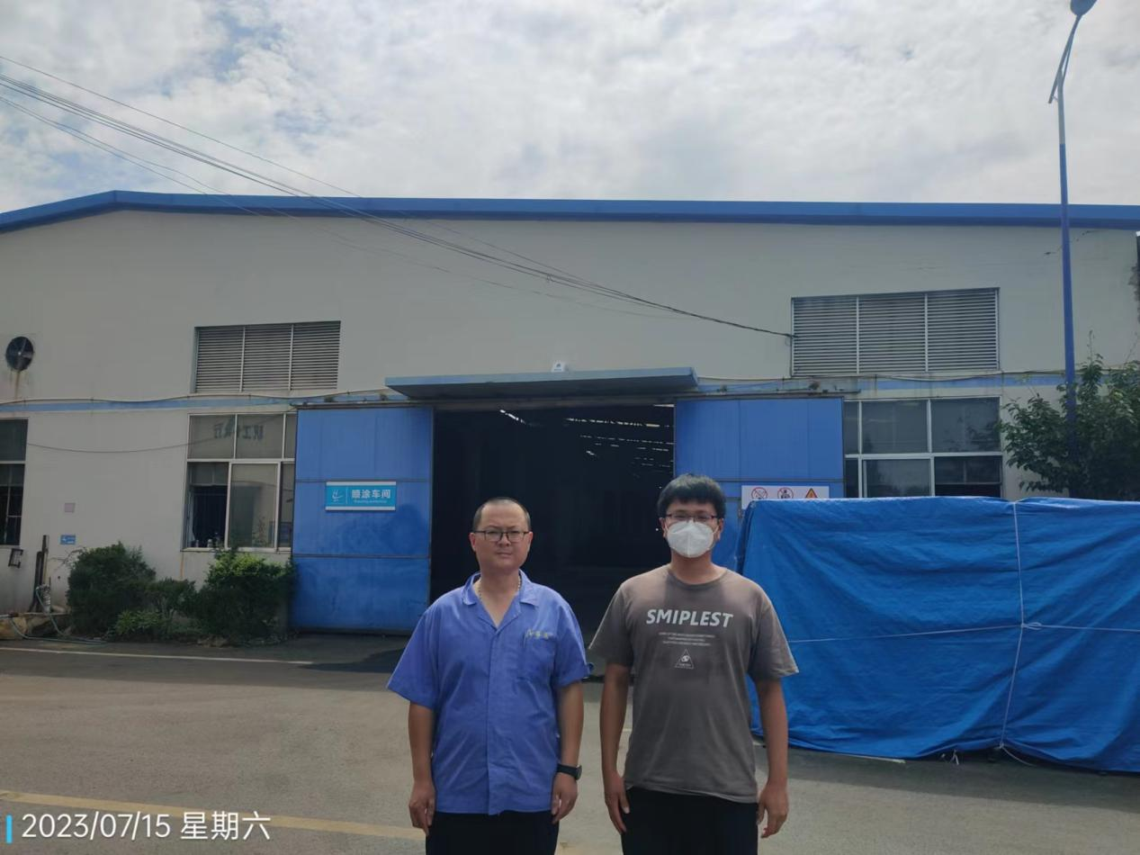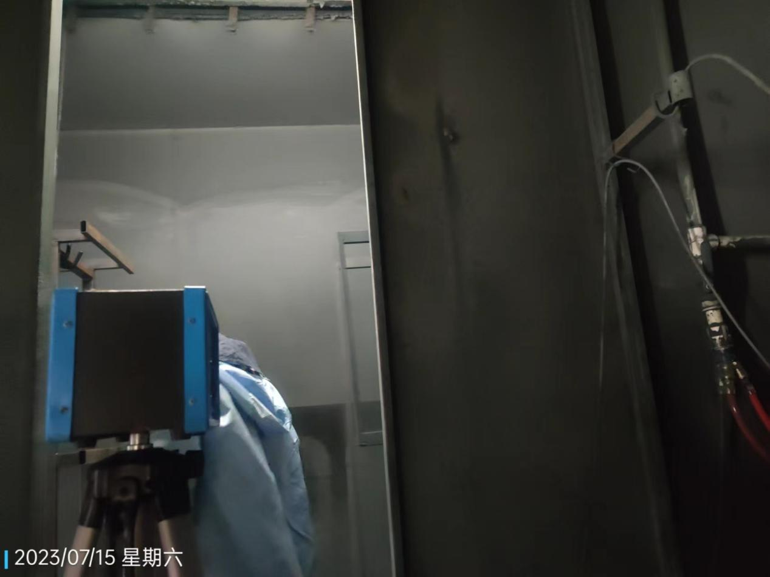  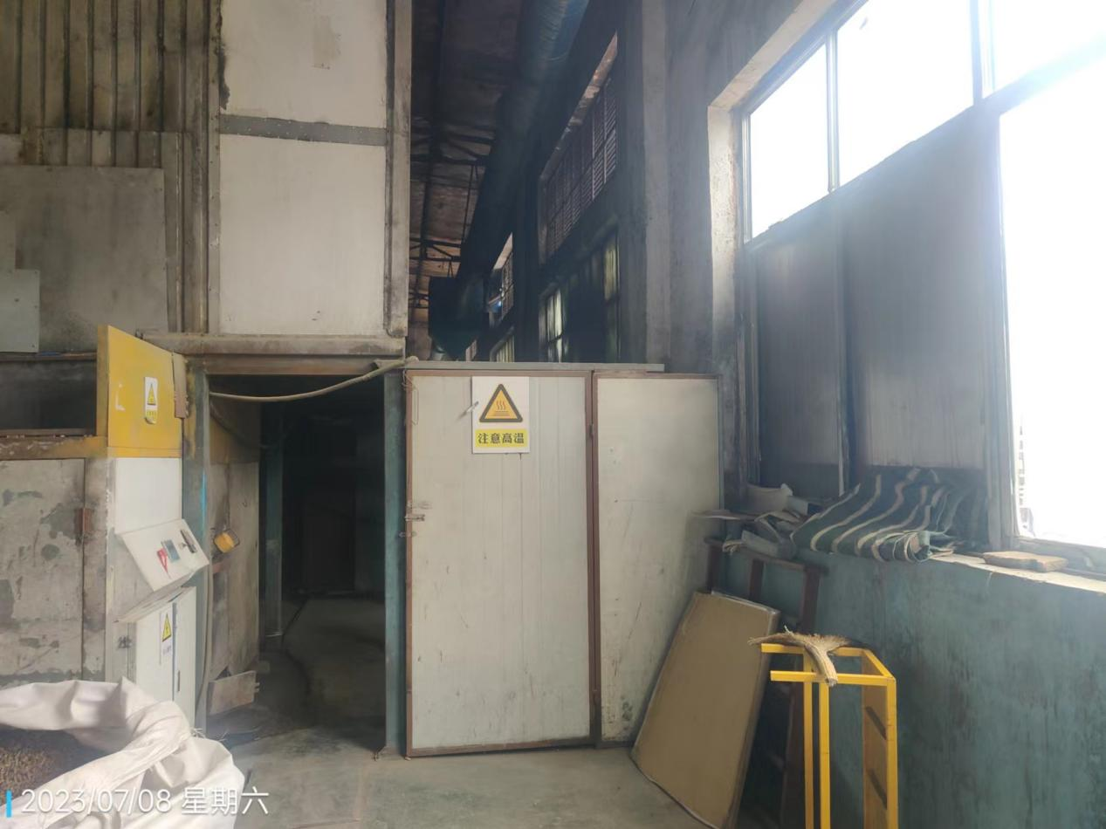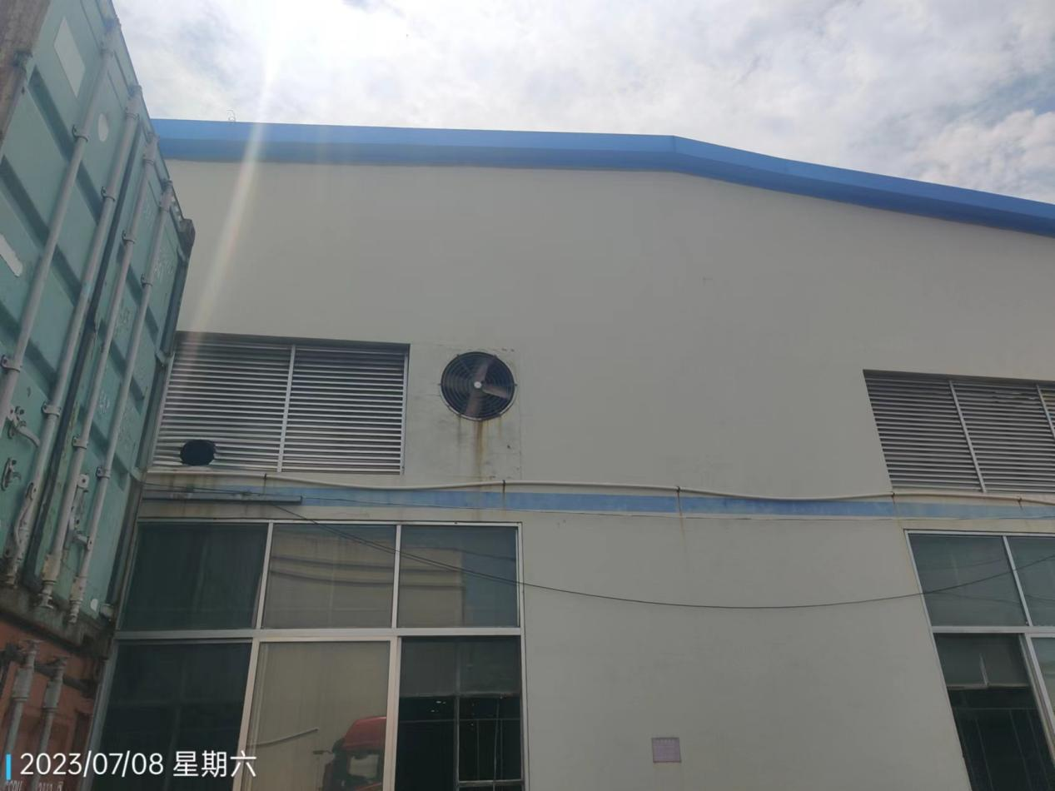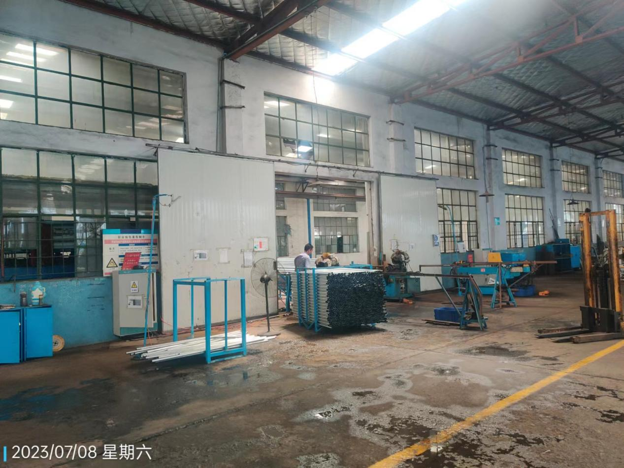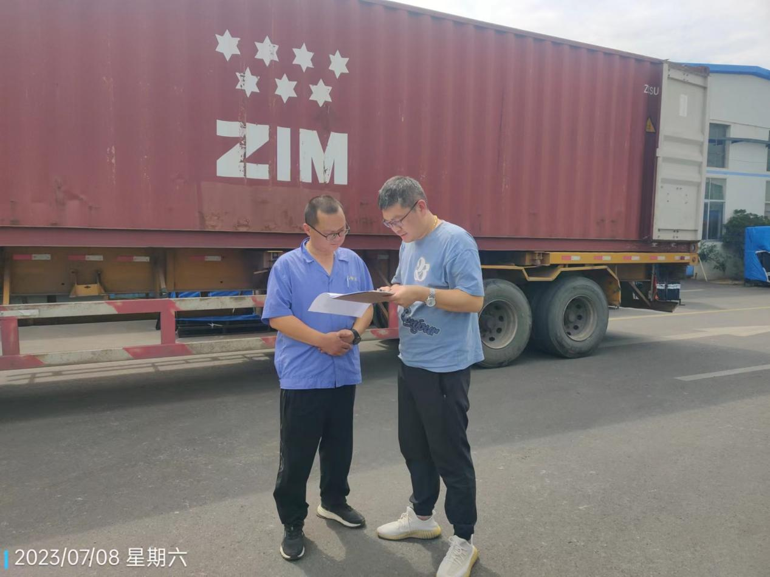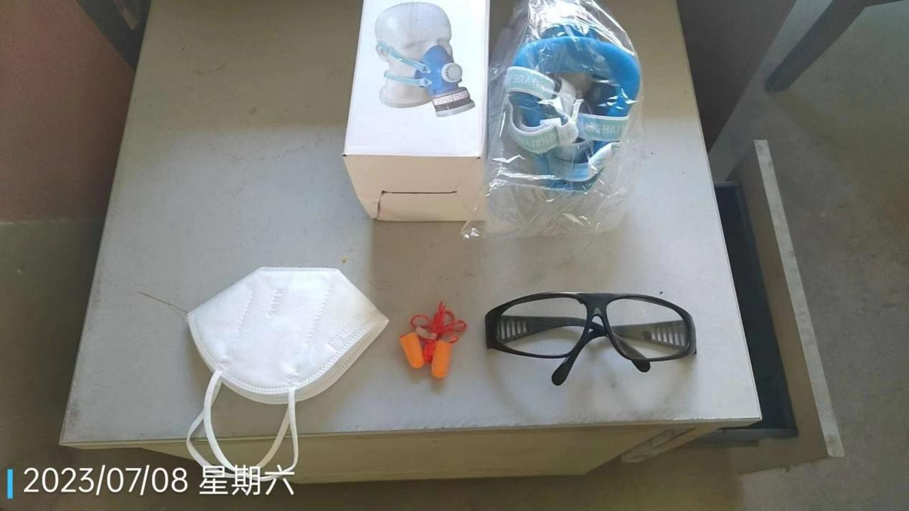
公示日期：2023.08.15

